Дети с нарушениями психического развития в школе

У.В. Ульенкова, К.С. Лебединская, В.И. Лубовский, С.Г. Шевченко и другие авторы определяют нарушения психического развития (НПР) – как особый тип аномалии, проявляющийся в нарушении нормального развития ребенка. Она может быть вызвана различными причинами: дефектами конституции ребенка, соматическими заболеваниями, органическими поражениями центральной нервной системы. У детей с ЗПР отмечаются сниженная работоспособность, психомоторная расторможенность, возбудимость, гиперактивность, импульсивность, а также тревоги, агрессии. Познавательная деятельность у таких детей характеризуется низким уровнем активности и замедлением переработки информации. У них беден и узок круг представлений об окружающих предметах и явлениях. Эти представления нередко не только схематичны, не расчленены, но даже и ошибочны, что самым отрицательным образом сказывается на содержании и результативной стороне всех видов их деятельности, и в первую очередь продуктивной. Вместе с тем у них не нарушены абсолютные пороги чувствительности, различительные возможности слуха и зрения. Дефекты восприятия обнаруживаются при усложнении воспринимаемых объектов или в условиях, затрудняющих восприятие. Внимание характеризуется неустойчивостью, память ограничена в объеме и непрочна. Наглядно-действенное мышление развито в большей степени, чем наглядно-образное и особенно словесно-логическое. Имеются также легкие нарушения речевых функций. Ребенок оказывается не в состоянии построить короткий связный пересказ рассказа, сказки, а строит лишь отдельные и нередко неграмотные фразы.
Поступающим в школу детям с НПР присущ ряд специфических особенностей. Они не обнаруживают готовности к школьному обучению, у них нет нужных для усвоения программного материала умений, навыков и знаний, в связи с этим дети оказываются не в состоянии (без специальной помощи) овладевать счетом, чтением, письмом, им трудно соблюдать принятые в школе нормы поведения, они испытывают затруднения в произвольной организации деятельности. Испытываемые ими трудности усугубляются ослабленным состоянием их нервной системы. Дети быстро утомляются, работоспособность их падает, а иногда они просто перестают выполнять начатую деятельность. Для детей с задержкой психического развития характерна несформированность общей способности к учению, что лежит в основе снижения обучаемости и определяет проблемы школьного обучения.
Рекомендации для родителей детей с НПР:
1) Необходимо подготавливать ребенка к школе, заниматься с ним, приучать ребенка к определенному режиму дня.
2) С детьми необходимо постоянно общаться, проводить занятия, выполнять рекомендации педагога и психолога.
3) Больше времени следует уделять ознакомлению с окружающим миром: ходить с ребенком в магазин, в зоопарк, на детские праздники, больше разговаривать с ним о его проблемах, рассматривать с ним книжки, картинки, сочинять разные истории, чаще ребенку рассказывать о том, что вы делаете, привлекать его к посильному труду.
4) Главное - необходимо оценить возможности ребенка с ЗПР и его успехи, заметить прогресс (пусть незначительный), а не думать, что, взрослея, он сам всему научится.
5) Не требуйте от ребенка того, чего он еще не умеет.
6) При неудаче в учебе, никогда не ставьте в пример конкретного ученика, или человека.
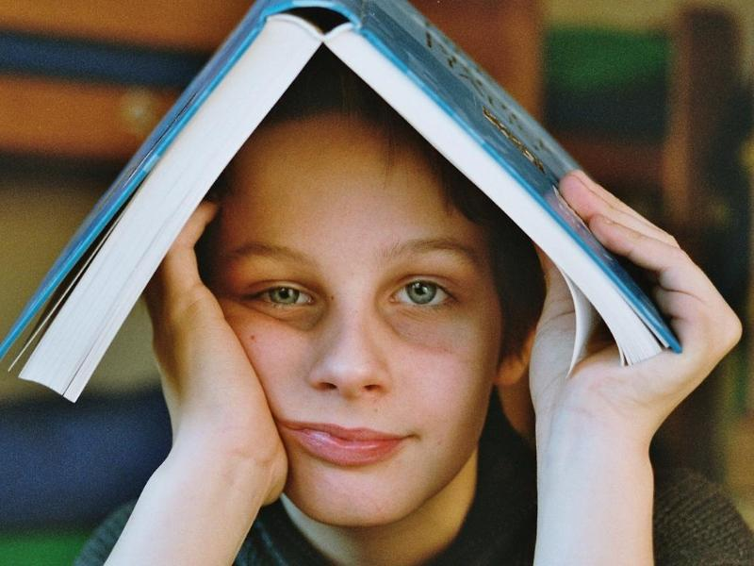
7) Давайте ребенку возможность вести себя в свободное от учебы время, как дошкольник. Ему это очень надо. Гуляйте с ребенком не меньше 40 минут в день.
8) Бег, подвижные игры, плавание помогут снимать напряжение. Важно, чтобы занятия спортом не переутомляли ребенка.
9) Ограничьте время приготовления уроков до 1 часа.
10) Ежедневно ненавязчиво интересуйтесь школьной жизнью ребенка. Делитесь своим школьным опытом.
11) Играйте с ребенком.
12) Найдите, за что похвалить ребенка, за малейшее достижение в учебной деятельности и в поведении, чтобы ребенок чувствовал себя успешным.
13) Оказывайте ребенку эмоциональную поддержку, не усугубляйте сложившуюся ситуацию. Проявляйте участие к проблемам ребенка.
14) Создайте для ребенка щадящий режим:
15) Сохраните дневной сон (у кого он был до школы) или послеобеденный отдых.
16) Ограничьте виды деятельности возбуждающе действующие на ребенка: посещение театра, приглашение гостей или нанесение визитов.
17) Сократите время просмотра телевизора и время, проводимое за компьютером (общее время не более полутора часов).
18) Если ребенок сильно устает, можно укладывать его пораньше спать.
19) Не кричите на ребенка.
20) Не обсуждайте при ребенке ни положительные, ни отрицательные качества школы, учителя, одноклассников и их родителей.
21) Любите и во всем помогайте своему ребенку.
Практический опыт показывает, что почти все дети с временной задержкой развития могут стать успевающими учениками общеобразовательной школы. При этом очень важно, чтобы родители знали, что трудности на начальном этапе обучения ребенка не всегда являются результатом нерадивости или лени, а имеют объективные причины, которые могут быть успешно преодолены. Родителям важно понять, что их ребенок будет обучаться медленнее других детей, но для того, чтобы достичь наилучших результатов, нужно обратиться за квалифицированной помощью к специалистам (педагогу-дефектологу и, если нужно, к врачу-психотерапевту). Как можно раньше начать продуманное и целенаправленное воспитание и обучение, создать все необходимые условия в семье, которые соответствуют состоянию ребёнка. При оказании помощи со стороны специалистов и поддержке родителей дети с НПР легче адаптируются в школе.

